**南京信息工程大学 实验（实习）报告**

实验课程 数值分析 实验名称 数值分析 实验日期 2020.4.25指导老师

专业 信息与计算科学（嵌入式） 年级 2018 姓名 学号 得分

实验目的：

1. 理解复合梯形公式与复合辛普森公式的基本概念。
2. 熟悉复合梯形公式与复合辛普森公式的公式及源代码，并利用复合梯形公式与复合辛普森公式求出数值积分。
3. 理解龙贝格求积公式以及高斯求积公式并求解一些简单的数值积分。
4. 复合梯形公式

**流程图：**

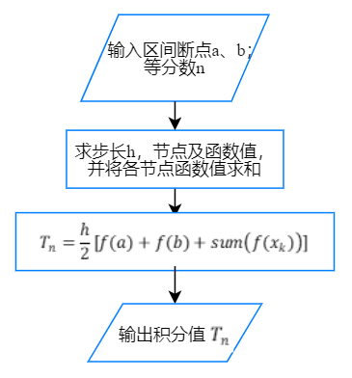

**代码：**

clc

clear

f = inline('sin(x)','x')

Untitled2(f,4,0,pi/2)

function res = Untitled2(f,n,a,b)

format long;

if b < a

c = b;

b = a;

a = c;

end

h = (b-a)/n;

d = f(a);

for i = a+h:h:b-h

d = d + (2 * f(i));

end

d = d + f(b);

res = (d * h / 2);

**结果：**

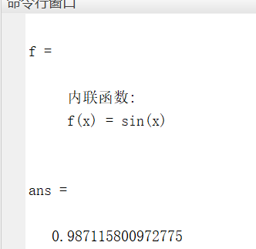

1. 复合辛普森公式

**流程图：**

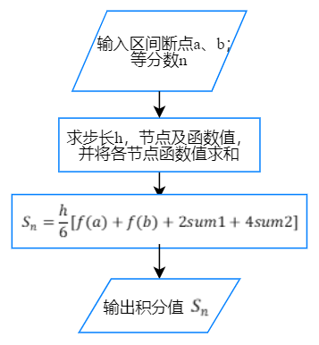

其中 $sum1$ 表示各节点函数值求和， $sum2$ 表示各相邻节点中心点函数值求和

**代码：**

clc

clear

f = inline('sin(x)','x')

Untitled2(f,4,0,pi/2)

function res = Untitled2(f,n,a,b)

format long;

if b < a

c = b;

b = a;

a = c;

end

h = (b-a)/n;

d = f(a);

for i = a+h:h:b-h

d = d + (2 * f(i));

end

for i = a+h/2:h:b-h/2

d = d + (4 * f(i));

end

d = d + f(b);

res = (d * h / 6);

**结果：**

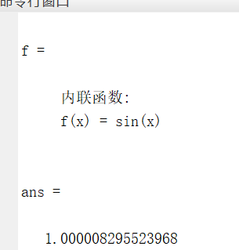

1. 高斯求积公式

**代码：**

s = Untitled(0,1,20)

function s = Untitled(a,b,n)

h = (b-a)/n;

s = 0.0;

for m = 0:(1*n/2-1)

s = s+h*(Untitled2(a+h*((1-1/sqrt(3))+2*m))+Untitled2(a+h*((1+1/sqrt(3))+2*m)));

end

s;

syms x;

I = int('sin(x)',x,0,1);

c = (I-s)/I;

d = vpa(c,10);

function f = Untitled2(x)

f = sqrt(x)*log(x);

end

**结果：**

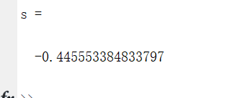

1. 龙贝格求积公式

**流程图：**

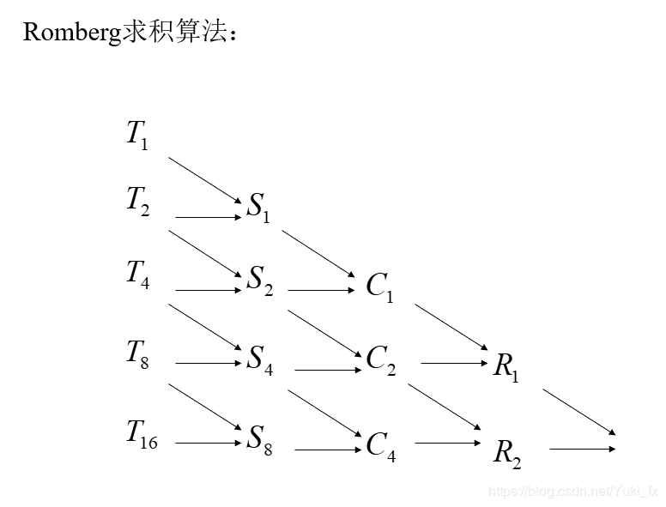

**代码：**

clc

clear

I=Untitled2(@(x)x^(3/2),0,1,0.000001)

function I=Untitled2(fun,a,b,e)

if nargin~=4

error('ÇëÊäÈëÐèÒªÇó»ý·ÖµÄº¯Êýf¡¢ÉÏ½çºÍÏÂ½çÒÔ¼°Îó²îe')

end

k=0;

n=1;

h=b-a;

T(1,1)=h/2*(fun(a)+fun(b));

d=b-a;

while e<=d

k=k+1;

h=h/2;

sum=0;

for i=1:n

sum=sum+fun(a+(2*i-1)*h);

end

T(k+1,1)=T(k)/2+h*sum;

for j=1:k

T(k+1,j+1)=T(k+1,j)+(T(k+1,j)-T(k,j))/(4^j-1);

end

n=n*2;

d=abs(T(k+1,k+1)-T(k,k));

end

T

I=T(k+1,k+1);

**结果：**

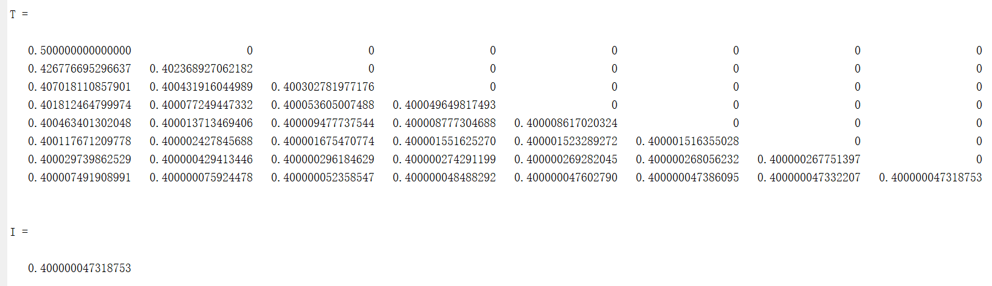

总结：

在计算节点个数较大时，高斯公式对特定积分的效果较好，大部分时候，龙贝格算法具有较好的准确性与较高的效率。